ANSELMO CINES
Iñaki, David, Joseba y Carlos

- La aplicación comienza con una pantalla en la que hay 3 botones para decidir qué base de datos elegir.

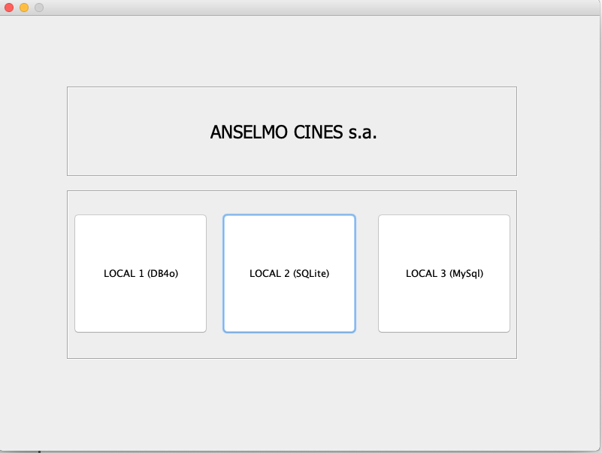

- Una vez pulsado cualquiera de los 3 botones, aparece otra pantalla con 4 botones en la parte de arriba (Salas, Empleados, Películas y Registros) y 1 botón en parte de abajo (Metadatos)

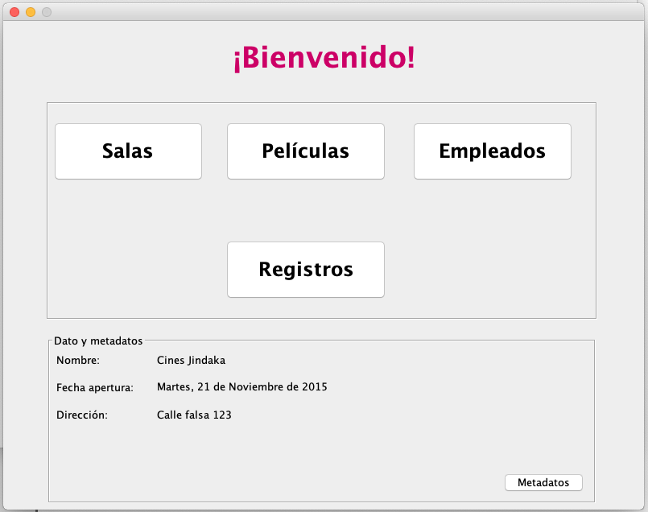

> Salas

Posibilidad de buscar una sala por ID, añadir una película nueva, modificar una película o dar de baja una película. Esta ventana también dispone de un botón “limpiar”, utilizado para borrar lo escrito en las celdas.

Para visualizar las películas (en la tabla de la parte inferior de la pantalla) hay que hacer click en el botón Mostrar/Modificar.

Para añadir una película se debe pulsar el botón añadir, y una vez se abre dicha pantalla, insertamos los datos necesarios. (El ID película se genera automáticamente).

Los botones “modificar” y “Baja” solo se activan si en la tabla hemos seleccionado una fila.

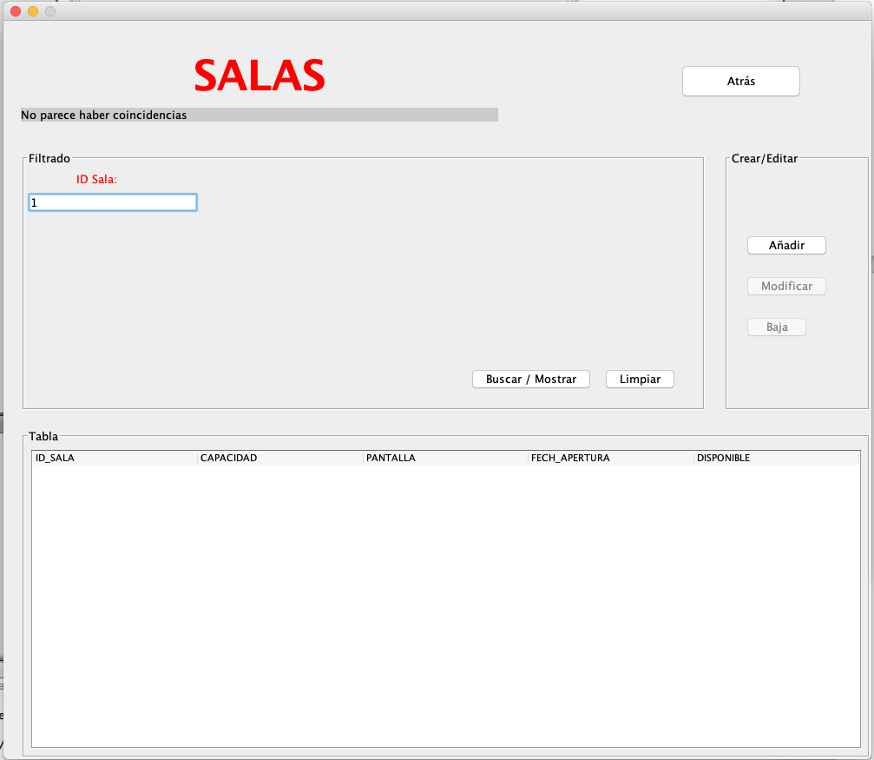

> Empleados

Esta pantalla dispone de 4 celdas (ID empleado, nombre, 1er apellido y 2º apellido) con las que podemos filtrar las búsquedas de los empleados y al igual que la pantalla anterior “Salas”, dispone de los botones “Buscar/Mostrar”, “Limpiar”, “Añadir”, “Modificar” y “Baja” que funcionan de la misma manera.

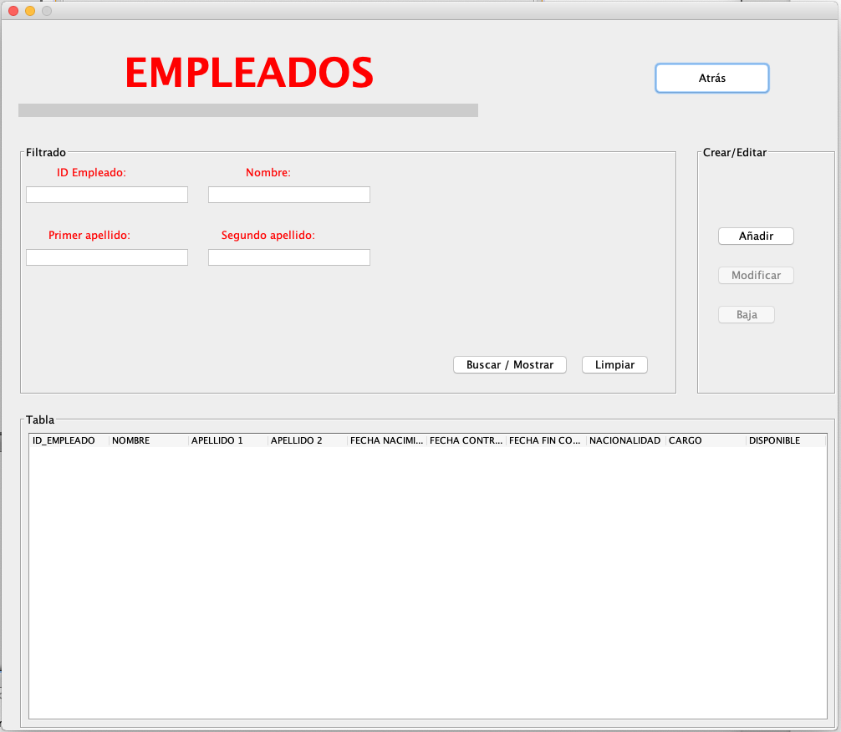

> Películas

Idéntica a la pantalla anterior, en esta se usa el mismo procedimiento pero en vez de empleados, esta se encarga de filtrar películas.

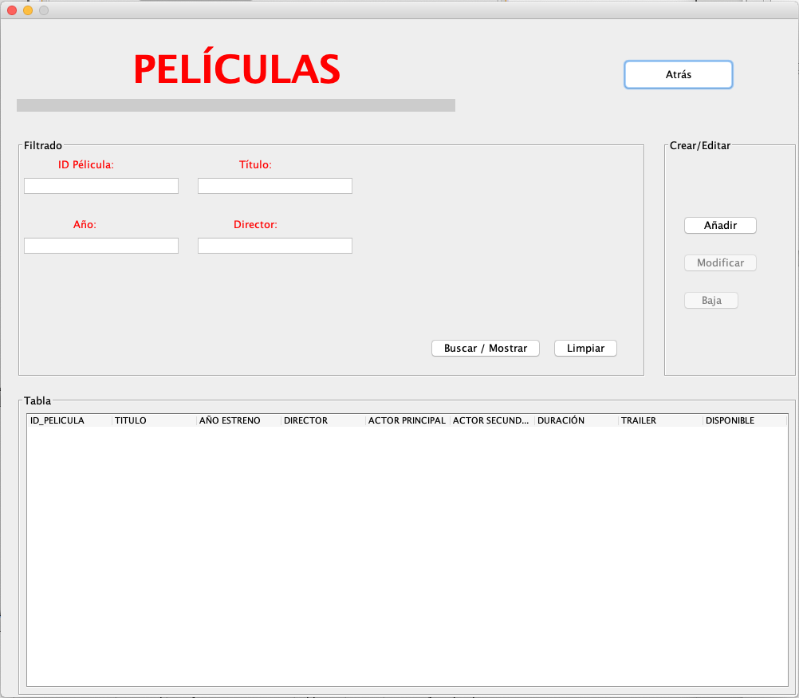

> Registros

Esta pantalla (Histórico) se utiliza para mostrar el ID de empleado, ID de la películas, la fecha de emisión, la sesión y el ID de empleado, pudiendo filtrar los datos por: el nombre del empleado, el título de la película, el número de la sala y la fecha de emisión de las mismas. Al igual que en las otras pantallas, los datos filtrados aparecen en una tabla en la parte inferior.

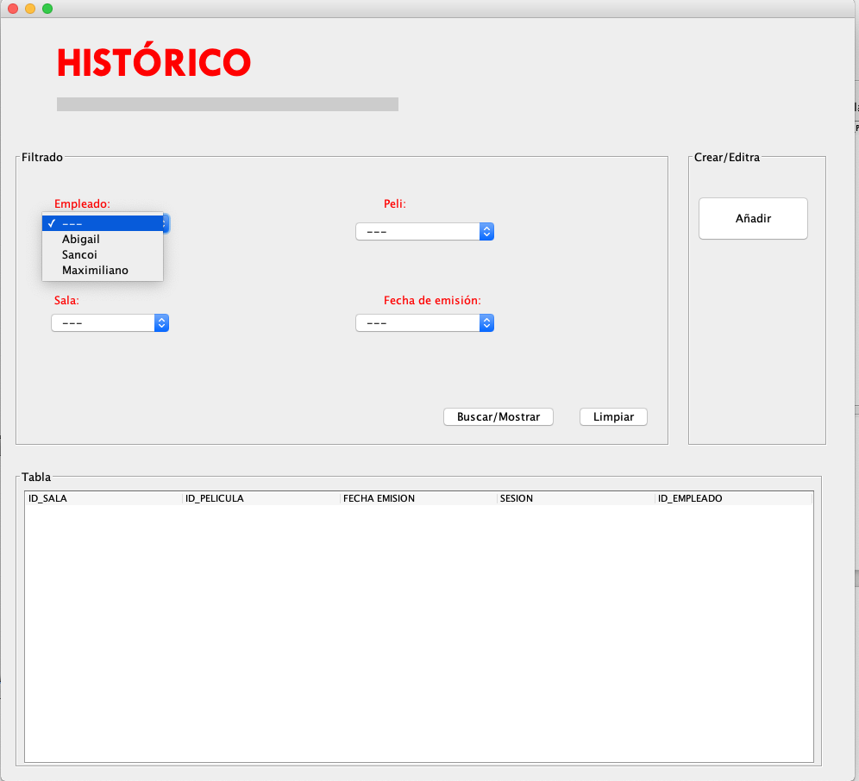

> Metadatos

Muestra los metadatos de las diferentes bases de datos.

